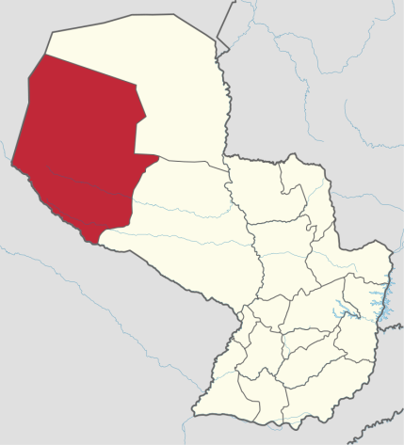
  - Boquerón- Paraguay
Ciudad Capital: Filadelfia.
Otras ciudades: Loma Plata, Pedro Peña
91.669 km2
61 713 habitantes
Gobernador: Edwin Pauls Friesen

Indicadores | Indicador | Valor | Año | Fuente
Educación | Instituciones de educación inicial | 51 | 2012 | Anuario Estadístico (DGEEC; 2014)
Salud | Mortalidad infantil (%) | 9,9 | 2011 | Indicadores básicos de Salud del Paraguay (MINSABSO;2013)
Empleo | Tasa de ocupación | 94 | 2002 | Atlas Censal
 | PEA | 16.152 | 2002 | Atlas Censal
PBI | PBI per cápita (USD) | 1.026 | Promedio 1992-2008 | Paraguay en el Mercosur- Asimetrías Internas y Política comercial externa
IDH | Índice de Desarrollo Humano | 0,487 | 2009 | Atlas de Desarrollo Humano de Paraguay
Empresas | Unidades económicas no financieras | 800 | 2010 | CEN
Pobreza | Población pobre (%) | 32,9% | 2010 | DGEEC
Ingresos | Ingreso promedio mensual (en Grs) | 1.063.839 | 2010 | DGEEC

Principales cadenas productivas:
La actividad ganadera es la que da mayor ingreso en el sistema económico, a través de lacteos, carne (Coop-Trebol) que son exportados al extranjero. Existen 4.500 propietarios y 900.000 vacunos. La producción láctea diaria oscila de 450.000 ha 500.000 litros de leche al día, siendo el 70% industrializada en Chaco Central. Se destaca el trabajo de talabartería y zapatería. La producción agrícola de banano, limón, naranja dulce y mandarina. También cultivos temporales en toneladas como arveja, batata, cebolla de cabeza, zapallo, habilla, maíz, maní con cáscara, poroto, sorgo y tártago.

